**ФЕДЕРАЛЬНОЕ ГОСУДАРСТВЕННОЕ АВТОНОМНОЕ ОБРАЗОВАТЕЛЬНОЕ УЧРЕЖДЕНИЕ ВЫСШЕГО ОБРАЗОВАНИЯ**

**«РОССИЙСКИЙ УНИВЕРСИТЕТ ТРАНСПОРТА (РУТ(МИИТ))»**

**Институт транспортной техники и систем управления**

**Кафедра «Управление и защита информации»**

Курсовая работа

Выполнил:

ст. гр. ТКИ-411 Абольянин С.А.

Проверила:

к.т.н., доцент Васильевна М.А.

Москва 2021

**СОДЕРЖАНИЕ**

1 Аналитическая часть 3

1.1 Описание предметной области 3

2 Проектно-расчетная часть 5

2.1 ERD диаграмма 5

2.2 Структура 5

2.3 Результат выполнения запросов 12

Заключение 14

Список использованных источников 15

# АНАЛИТИЧЕСКАЯ ЧАСТЬ

# Описание предметной области

БД создается для информационного обслуживания программного комплекса ориентированного на сбор и обработку данных мониторинга рабочих станций. Программный комплекс подразумевает наличие клиента, агента и сервера.

Агент – служба, автоматически запускаемая под ОС Windows 7 и выше, производящая сбор информации о системе, нагрузке, и прочих данных хранимых в WMI. Агент осуществляет подключение к серверу путем соединения по протоколу WebSockets с помощью ключа компьютера (предварительно записывается в реестр).

Сервер обрабатывает входящие соединения, проверяет ключ компьютера, права на подключения, принимает данные и в зависимости от типа данных записывает в БД в текущую сессию.

Клиент – веб-приложение, которое позволяет осуществлять мониторинг за компьютерами путем извлечения наиболее актуальных данных из БД (присланных агентом). Также клиент имеет возможность заблокировать ключ, добавить новый ключ, либо включить функцию активного мониторинга (все получаемые данные от агента сохраняются в БД и на основе всех данных строиться график под тем или иным параметрам в веб-приложении).

Готовые запросы:

1. показать список незакрытых (активных) сессий;
2. отобразить последние полученные данные о дисках по ключу компьютера;
3. показать дату регистрации ключа компьютера;
4. вывести общее количество сессий по ключу компьютера.

Сущности:

1. ключи компьютеров (ключ, дата регистрации, статус, комментарий);
2. сессии (дата начала сессии, дата завершения сессии, тип закрытия сессии);
3. статические данные мониторинга (дата обновления, данные категорий);
4. данные активного мониторинга (дата получения, данные категорий);
5. Сводные данные (статус, дата последнего пинга/приема информации, дата первого подключения, статус активного мониторинга).

# ПРОЕКТНО-РАСЧЕТНАЯ ЧАСТЬ

# ERD диаграмма

На рисунке 2.1 изображена ERD диаграмма решения.

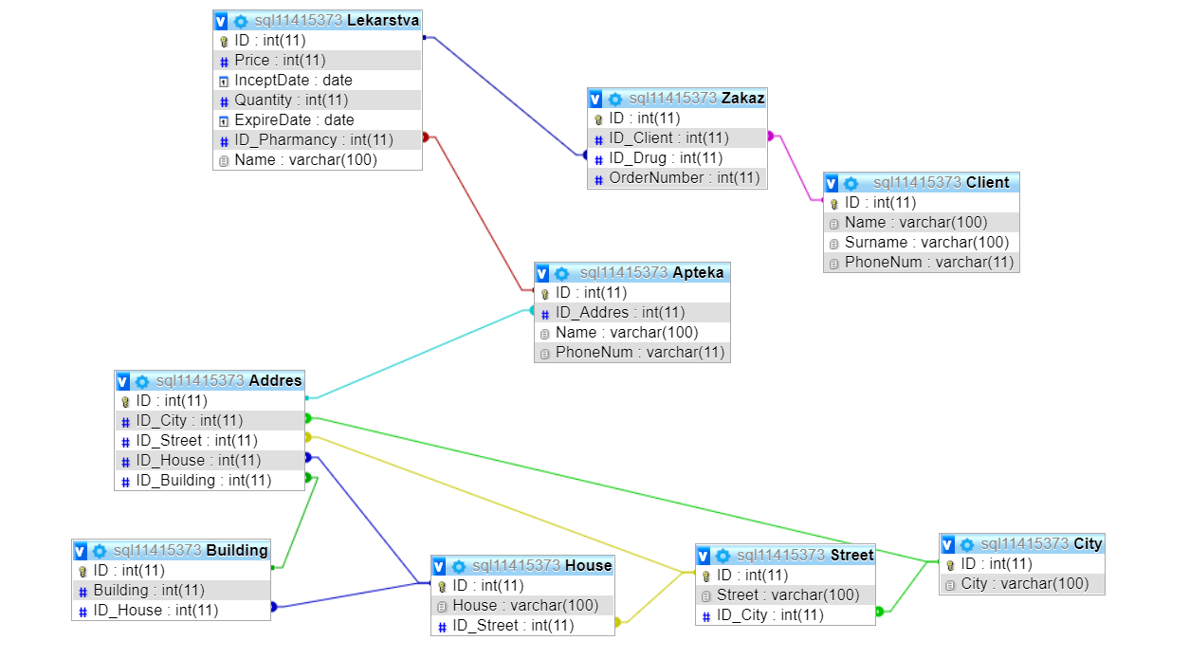

Рисунок 2.1 – ERD диаграмма

# Структура

Приведем структуру таблиц, а также запросы на создание связей и полей таблиц в БД.

**Начало кода.**

-- phpMyAdmin SQL Dump

-- version 4.7.1

-- https://www.phpmyadmin.net/

--

-- Хост: sql11.freemysqlhosting.net

-- Время создания: Май 27 2021 г., 22:48

-- Версия сервера: 5.5.62-0ubuntu0.14.04.1

-- Версия PHP: 7.0.33-0ubuntu0.16.04.16

SET SQL_MODE = "NO_AUTO_VALUE_ON_ZERO";

SET AUTOCOMMIT = 0;

START TRANSACTION;

SET time_zone = "+00:00";

/*!40101 SET @OLD_CHARACTER_SET_CLIENT=@@CHARACTER_SET_CLIENT */;

/*!40101 SET @OLD_CHARACTER_SET_RESULTS=@@CHARACTER_SET_RESULTS */;

/*!40101 SET @OLD_COLLATION_CONNECTION=@@COLLATION_CONNECTION */;

/*!40101 SET NAMES utf8mb4 */;

--

-- База данных: `sql11415373`

--

CREATE DATABASE IF NOT EXISTS `sql11415373` DEFAULT CHARACTER SET latin1 COLLATE latin1_swedish_ci;

USE `sql11415373`;

-- --------------------------------------------------------

--

-- Структура таблицы `Addres`

--

CREATE TABLE `Addres` (

`ID` int(11) NOT NULL,

`ID_City` int(11) NOT NULL,

`ID_Street` int(11) NOT NULL,

`ID_House` int(11) NOT NULL,

`ID_Building` int(11) NOT NULL

) ENGINE=InnoDB DEFAULT CHARSET=latin1;

--

-- Дамп данных таблицы `Addres`

--

INSERT INTO `Addres` (`ID`, `ID_City`, `ID_Street`, `ID_House`, `ID_Building`) VALUES

(1, 1, 1, 1, 1),

(2, 1, 2, 2, 2);

-- --------------------------------------------------------

--

-- Структура таблицы `Apteka`

--

CREATE TABLE `Apteka` (

`ID` int(11) NOT NULL,

`ID_Addres` int(11) NOT NULL,

`Name` varchar(100) NOT NULL,

`PhoneNum` varchar(11) NOT NULL

) ENGINE=InnoDB DEFAULT CHARSET=latin1;

--

-- Дамп данных таблицы `Apteka`

--

INSERT INTO `Apteka` (`ID`, `ID_Addres`, `Name`, `PhoneNum`) VALUES

(1, 1, 'Lomtick', '89542890254');

-- --------------------------------------------------------

--

-- Структура таблицы `Building`

--

CREATE TABLE `Building` (

`ID` int(11) NOT NULL,

`Building` int(11) NOT NULL,

`ID_House` int(11) NOT NULL

) ENGINE=InnoDB DEFAULT CHARSET=latin1;

--

-- Дамп данных таблицы `Building`

--

INSERT INTO `Building` (`ID`, `Building`, `ID_House`) VALUES

(1, 1, 2),

(2, 2, 1);

-- --------------------------------------------------------

--

-- Структура таблицы `City`

--

CREATE TABLE `City` (

`ID` int(11) NOT NULL,

`City` varchar(100) NOT NULL

) ENGINE=InnoDB DEFAULT CHARSET=latin1;

--

-- Дамп данных таблицы `City`

--

INSERT INTO `City` (`ID`, `City`) VALUES

(1, 'Moscow');

-- --------------------------------------------------------

--

-- Структура таблицы `Client`

--

CREATE TABLE `Client` (

`ID` int(11) NOT NULL,

`Name` varchar(100) NOT NULL,

`Surname` varchar(100) NOT NULL,

`PhoneNum` varchar(11) NOT NULL

) ENGINE=InnoDB DEFAULT CHARSET=latin1;

--

-- Дамп данных таблицы `Client`

--

INSERT INTO `Client` (`ID`, `Name`, `Surname`, `PhoneNum`) VALUES

(1, 'Alex', 'Kartashov', '89855120459'),

(2, 'Dima', 'Kudryashov', '89125634587'),

(3, 'Anna', 'Lekseevna', '89456205042'),

(4, 'Daniil', 'Gromov', '89054562052');

-- --------------------------------------------------------

--

-- Структура таблицы `House`

--

CREATE TABLE `House` (

`ID` int(11) NOT NULL,

`House` varchar(100) NOT NULL,

`ID_Street` int(11) NOT NULL

) ENGINE=InnoDB DEFAULT CHARSET=latin1;

--

-- Дамп данных таблицы `House`

--

INSERT INTO `House` (`ID`, `House`, `ID_Street`) VALUES

(1, '1', 1),

(2, '2', 2);

-- --------------------------------------------------------

--

-- Структура таблицы `Lekarstva`

--

CREATE TABLE `Lekarstva` (

`ID` int(11) NOT NULL,

`Price` int(11) NOT NULL,

`InceptDate` date NOT NULL,

`Quantity` int(11) NOT NULL,

`ExpireDate` date NOT NULL,

`ID_Pharmancy` int(11) NOT NULL,

`Name` varchar(100) NOT NULL

) ENGINE=InnoDB DEFAULT CHARSET=latin1;

--

-- Дамп данных таблицы `Lekarstva`

--

INSERT INTO `Lekarstva` (`ID`, `Price`, `InceptDate`, `Quantity`, `ExpireDate`, `ID_Pharmancy`, `Name`) VALUES

(1, 2000, '2021-05-13', 50, '2021-10-30', 1, 'Ofobozol'),

(2, 1000, '2021-05-05', 30, '2022-02-18', 1, 'Pentalgin');

-- --------------------------------------------------------

--

-- Структура таблицы `Street`

--

CREATE TABLE `Street` (

`ID` int(11) NOT NULL,

`Street` varchar(100) NOT NULL,

`ID_City` int(11) NOT NULL

) ENGINE=InnoDB DEFAULT CHARSET=latin1;

--

-- Дамп данных таблицы `Street`

--

INSERT INTO `Street` (`ID`, `Street`, `ID_City`) VALUES

(1, 'Ogorodniy proezd', 1),

(2, 'Tverskaya', 1);

-- --------------------------------------------------------

--

-- Структура таблицы `Zakaz`

--

CREATE TABLE `Zakaz` (

`ID` int(11) NOT NULL,

`ID_Client` int(11) NOT NULL,

`ID_Drug` int(11) NOT NULL,

`OrderNumber` int(11) NOT NULL

) ENGINE=InnoDB DEFAULT CHARSET=latin1;

--

-- Дамп данных таблицы `Zakaz`

--

INSERT INTO `Zakaz` (`ID`, `ID_Client`, `ID_Drug`, `OrderNumber`) VALUES

(1, 1, 1, 1),

(2, 4, 2, 2),

(3, 1, 2, 1),

(4, 3, 1, 4),

(5, 2, 2, 5);

--

-- Индексы сохранённых таблиц

--

--

-- Индексы таблицы `Addres`

--

ALTER TABLE `Addres`

ADD PRIMARY KEY (`ID`),

ADD KEY `ID` (`ID`,`ID_Street`,`ID_House`,`ID_Building`),

ADD KEY `ID_Street` (`ID_Street`),

ADD KEY `ID_House` (`ID_House`),

ADD KEY `ID_Building` (`ID_Building`),

ADD KEY `ID_City` (`ID_City`);

--

-- Индексы таблицы `Apteka`

--

ALTER TABLE `Apteka`

ADD PRIMARY KEY (`ID`),

ADD KEY `ID` (`ID`,`ID_Addres`,`Name`,`PhoneNum`),

ADD KEY `ID_Addres` (`ID_Addres`);

--

-- Индексы таблицы `Building`

--

ALTER TABLE `Building`

ADD PRIMARY KEY (`ID`),

ADD KEY `ID` (`ID`,`Building`,`ID_House`),

ADD KEY `ID_House` (`ID_House`);

--

-- Индексы таблицы `City`

--

ALTER TABLE `City`

ADD PRIMARY KEY (`ID`),

ADD KEY `ID` (`ID`,`City`);

--

-- Индексы таблицы `Client`

--

ALTER TABLE `Client`

ADD PRIMARY KEY (`ID`),

ADD KEY `ID` (`ID`,`Name`,`Surname`,`PhoneNum`);

--

-- Индексы таблицы `House`

--

ALTER TABLE `House`

ADD PRIMARY KEY (`ID`),

ADD KEY `ID` (`ID`,`House`,`ID_Street`),

ADD KEY `ID_Street` (`ID_Street`);

--

-- Индексы таблицы `Lekarstva`

--

ALTER TABLE `Lekarstva`

ADD PRIMARY KEY (`ID`),

ADD KEY `ID` (`ID`,`Price`,`InceptDate`,`Quantity`,`ExpireDate`,`ID_Pharmancy`,`Name`),

ADD KEY `ID_Pharmancy` (`ID_Pharmancy`);

--

-- Индексы таблицы `Street`

--

ALTER TABLE `Street`

ADD PRIMARY KEY (`ID`),

ADD KEY `ID` (`ID`,`Street`,`ID_City`),

ADD KEY `ID_City` (`ID_City`);

--

-- Индексы таблицы `Zakaz`

--

ALTER TABLE `Zakaz`

ADD PRIMARY KEY (`ID`),

ADD KEY `ID` (`ID`,`ID_Client`,`ID_Drug`,`OrderNumber`),

ADD KEY `ID_Client` (`ID_Client`),

ADD KEY `ID_Drug` (`ID_Drug`);

--

-- AUTO_INCREMENT для сохранённых таблиц

--

--

-- AUTO_INCREMENT для таблицы `Addres`

--

ALTER TABLE `Addres`

MODIFY `ID` int(11) NOT NULL AUTO_INCREMENT, AUTO_INCREMENT=3;

--

-- AUTO_INCREMENT для таблицы `Apteka`

--

ALTER TABLE `Apteka`

MODIFY `ID` int(11) NOT NULL AUTO_INCREMENT, AUTO_INCREMENT=2;

--

-- AUTO_INCREMENT для таблицы `Building`

--

ALTER TABLE `Building`

MODIFY `ID` int(11) NOT NULL AUTO_INCREMENT, AUTO_INCREMENT=3;

--

-- AUTO_INCREMENT для таблицы `City`

--

ALTER TABLE `City`

MODIFY `ID` int(11) NOT NULL AUTO_INCREMENT, AUTO_INCREMENT=2;

--

-- AUTO_INCREMENT для таблицы `Client`

--

ALTER TABLE `Client`

MODIFY `ID` int(11) NOT NULL AUTO_INCREMENT, AUTO_INCREMENT=5;

--

-- AUTO_INCREMENT для таблицы `House`

--

ALTER TABLE `House`

MODIFY `ID` int(11) NOT NULL AUTO_INCREMENT, AUTO_INCREMENT=3;

--

-- AUTO_INCREMENT для таблицы `Lekarstva`

--

ALTER TABLE `Lekarstva`

MODIFY `ID` int(11) NOT NULL AUTO_INCREMENT, AUTO_INCREMENT=3;

--

-- AUTO_INCREMENT для таблицы `Street`

--

ALTER TABLE `Street`

MODIFY `ID` int(11) NOT NULL AUTO_INCREMENT, AUTO_INCREMENT=3;

--

-- AUTO_INCREMENT для таблицы `Zakaz`

--

ALTER TABLE `Zakaz`

MODIFY `ID` int(11) NOT NULL AUTO_INCREMENT, AUTO_INCREMENT=6;

--

-- Ограничения внешнего ключа сохраненных таблиц

--

--

-- Ограничения внешнего ключа таблицы `Addres`

--

ALTER TABLE `Addres`

ADD CONSTRAINT `Addres_ibfk_4` FOREIGN KEY (`ID_City`) REFERENCES `City` (`ID`),

ADD CONSTRAINT `Addres_ibfk_1` FOREIGN KEY (`ID_Street`) REFERENCES `Street` (`ID`),

ADD CONSTRAINT `Addres_ibfk_2` FOREIGN KEY (`ID_House`) REFERENCES `House` (`ID`),

ADD CONSTRAINT `Addres_ibfk_3` FOREIGN KEY (`ID_Building`) REFERENCES `Building` (`ID`);

--

-- Ограничения внешнего ключа таблицы `Apteka`

--

ALTER TABLE `Apteka`

ADD CONSTRAINT `Apteka_ibfk_1` FOREIGN KEY (`ID_Addres`) REFERENCES `Addres` (`ID`);

--

-- Ограничения внешнего ключа таблицы `Building`

--

ALTER TABLE `Building`

ADD CONSTRAINT `Building_ibfk_1` FOREIGN KEY (`ID_House`) REFERENCES `House` (`ID`);

--

-- Ограничения внешнего ключа таблицы `House`

--

ALTER TABLE `House`

ADD CONSTRAINT `House_ibfk_1` FOREIGN KEY (`ID_Street`) REFERENCES `Street` (`ID`);

--

-- Ограничения внешнего ключа таблицы `Lekarstva`

--

ALTER TABLE `Lekarstva`

ADD CONSTRAINT `Lekarstva_ibfk_1` FOREIGN KEY (`ID_Pharmancy`) REFERENCES `Apteka` (`ID`);

--

-- Ограничения внешнего ключа таблицы `Street`

--

ALTER TABLE `Street`

ADD CONSTRAINT `Street_ibfk_1` FOREIGN KEY (`ID_City`) REFERENCES `City` (`ID`);

--

-- Ограничения внешнего ключа таблицы `Zakaz`

--

ALTER TABLE `Zakaz`

ADD CONSTRAINT `Zakaz_ibfk_2` FOREIGN KEY (`ID_Drug`) REFERENCES `Lekarstva` (`ID`),

ADD CONSTRAINT `Zakaz_ibfk_1` FOREIGN KEY (`ID_Client`) REFERENCES `Client` (`ID`);

COMMIT;

/*!40101 SET CHARACTER_SET_CLIENT=@OLD_CHARACTER_SET_CLIENT */;

/*!40101 SET CHARACTER_SET_RESULTS=@OLD_CHARACTER_SET_RESULTS */;

/*!40101 SET COLLATION_CONNECTION=@OLD_COLLATION_CONNECTION */;

**Конец кода.**

# Результат выполнения запросов

Реализуем следующий запрос: «отобразить всю информацию из таблицы Аптека». Результат выполнения представлен на рисунке 2.2.

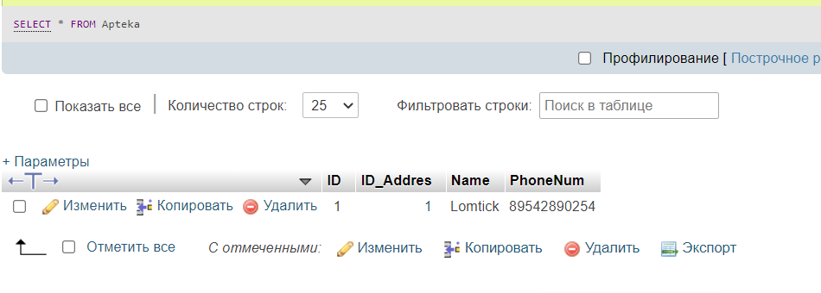

Рисунок 2.2 – Результат выполнения запроса

Реализуем запрос: «отобразить номер заказа, где Лекарства имеют ID имеют ID = 1». Результат выполнения представлен на рисунке 2.3.

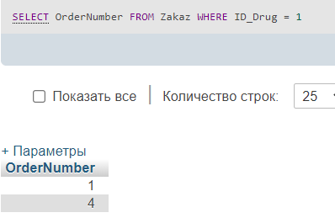

Рисунок 2.3 – Результат выполнения запроса

Реализуем запрос: «Отобразить срок годности лекарства, которое заказала Анна». Результат выполнения представлен на рисунке 2.4.

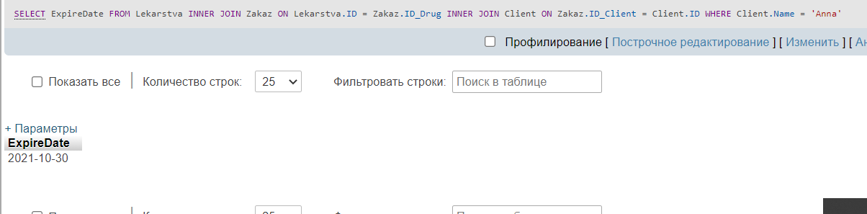

Рисунок 2.4 – Результат выполнения запроса

Реализуем запрос: «отобразить номера телефонов клиентов, которые заказали лекарство с ID = 1». Результат выполнения представлен на рисунке 2.5.

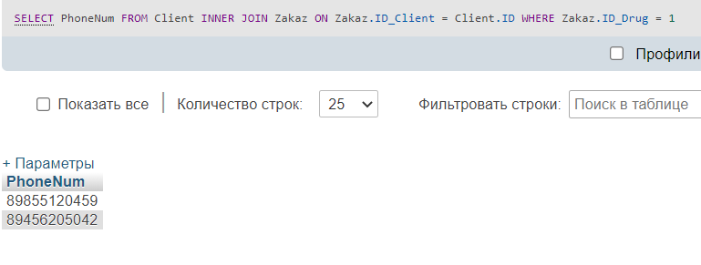

Рисунок 2.5 – Результат выполнения запроса

Реализуем запрос: «отобразить количество лекарств в заказе, которые сделал Alex». Результат выполнения представлен на рисунке 2.6.

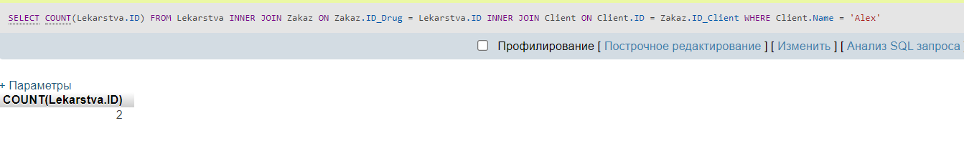Рисунок 2.4 – Результат выполнения запроса

# ЗАКЛЮЧЕНИЕ

В результате выполнения курсового проекта были получены навыки проектирования баз данных.